СПИШИТЕ, ВЫПОЛНИТЕ ЗАДАНИЯ

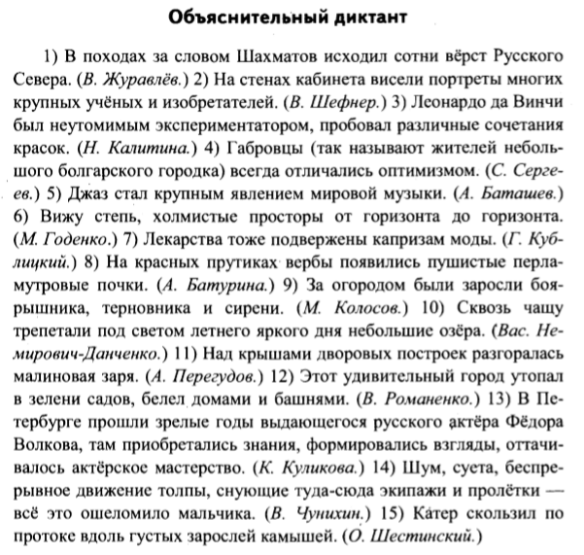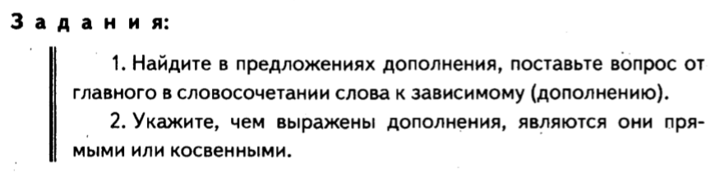

СПИШИТЕ, ВЫПОЛНИТЕ ЗАДАНИЯ

Определение

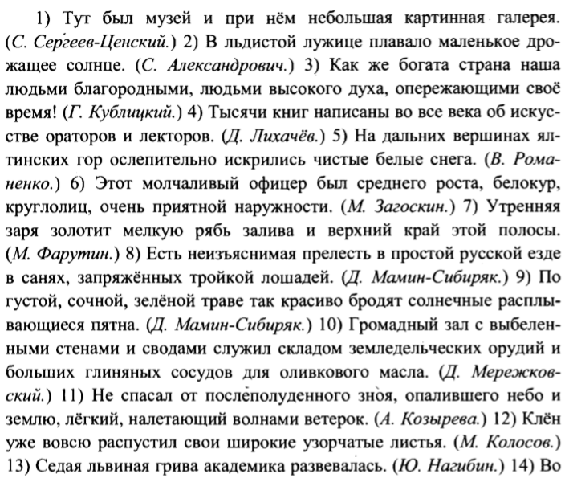

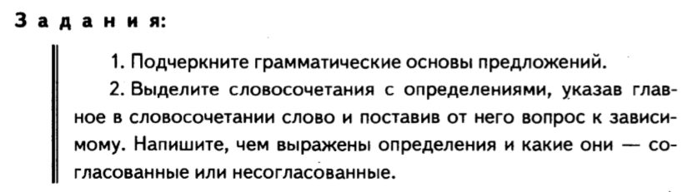

Тест по теме «Дополнение»
1. Определите соответствие:
1) второстепенный член предложения, который обозначает признак предмета и поясняет подлежащее и другие члены предложения, выраженные именем существительным;
2) второстепенный член предложения, который обозначает признак действия или состояния;
3) второстепенный член предложения, который обозначает предмет и зависит от сказуемого или другого члена предложения
а – дополнение; б – обстоятельство; в – определение
2. Укажите прямое дополнение в предложении
В одной из старинных книг я прочитал рассказ об Америго Веспуччи, именем которого названа Америка.
1) книг
2) рассказ
3) Америго Веспуччи
4) именем
5) Америка
3. В каком из предложений нет прямого дополнения?
1) Я отправил сестре телеграмму с поздравлением.
2) Учёные доказали существование жизни в космосе.
3) Он не знал никаких радостей, кроме чтения книг.
4) И поныне славятся у нас на Севере замечательные русские умельцы.
4. В каком варианте ответа указаны только косвенные дополнения?
С классическим произведением(1) вы не потеряете своего времени(2). Но классика не может ответить на все вопросы(3) сегодняшнего дня. Поэтому надо читать и современную литературу(4).
1) 1, 2, 4 2) 1, 3 3) 2, 3, 4 4) 1, 2, 3, 4
5. В каком случае выделенное слово является дополнением?
1) Мы сели отдохнуть на скамейку у реки.
2) Машины шли медленно из-за снегопада.
3) Моему брату часто приходится ездить на такси.
4) Несмотря на нелетную погоду, самолеты продолжали совершать рейсы.
6. В каком случае выделенное слово не является дополнением?
1) Больной попросил сестру принести ему лекарства.
2) Тот же самый император Фердинанд пишет королю Густаву письма c просьбой заступиться за Ливонию.
3) Я был занят домашними делами целое утро.
4) Вспоминаю я эту осень очень часто.
7. В каком случае выделенное слово является прямым дополнением?
1) Голос матери доносится откуда-то издалека.
2) Журнал «Москва» только что опубликовал роман М. Булгакова «Мастер и Маргарита».
3) Вчера на улице мы встретились с нашими новыми друзьями.
4) Я думаю, все люди верят в свое «светлое будущее».
8. В каком случае выделенное слово является прямым дополнением?
1) Меня угощали топленым молоком и уговаривали остаться.
2) Телеграмма была адресована моему двоюродному брату.
3) Я не знаю другой такой страны, где бы так бережно обращались с книгой.
4) Он никогда не думал о потраченном напрасно времени — просто никогда не тратил время впустую.
9. Чем выражено дополнение в предложении
Мы попросили девочку спеть?
1) Местоимением (мы);.
2) Глаголом (попросили);
3) Неопределенной формой глагола (спеть);
4) Существительным (девочку).
10. Каким членом предложения является выделенное слово: Книги встречают нас в самом раннем детстве и сопровождают нас всю жизнь.
1) обстоятельство времени; 2) дополнение; 3) обстоятельство места; 4) определение

